《航天返回与遥感》写作及排版规范
（中文题名一般不宜超过20个汉字）

作者姓名^{1,2}，作者姓名²
（1北京空间机电研究所，北京100076） （2.中国空间技术研究院，北京100080）
（单位名称必须是对外公开的名称）

摘要 摘要是科技论文的重要组成部分，以提供论文内容梗概为目的，不加评论和补充解释。摘要分为报道性摘要、指示性摘要，报道-指示性摘要。报道性摘要一般用来反映科技论文的目的、方法及主要结果与结论，在有限的字数内向读者提供尽可能多的定性或定量的信息，充分反映该研究的创新之处。学术性期刊多选用报道性摘要，300字左右，客观、简明、确切地反映研究工作的目的、方法、结果或结论。摘要以第三人称描述。应排除本学科领域已成为常识的内容；不要把应在引言中出现的内容写入摘要；不得简单重复题名中已有的信息；要使用规范化的名词术语、不用非公知公用的符号和术语；除了实在无法变通办法可用外，摘要中不要出现数学公式、化学结构式和图表等；原则上不用引文，尽量减少缩略语、代号等，具体请按照结构化的方式书写。
【目的】说明作者写此文章的目的，或本文主要要解决的问题，预期达到的目标。
【方法】概括本文提出的方法或建立的模型，方法的内涵描述，能够体现本文的创新性或者特色工作。
【结果】作者在此工作过程最后得到的结果，要有实验验证，需要有数据支撑
【结论】结论如有可能，尽量提一句作者所得到结果和结论的应用范围和应用情况。

关键词 关键词 4~8 个，写出与文章密切相关的实词（并按照内涵范围由小到大排列）

关键词 关键词4~8个，写出与文章密切相关的实词
中图分类号：作者提供 文献标识码：A 文章编号:1009-8518(2012)XX-XXXX-XX
DOI:10.3969/j.issn.1009-8518.2012.XX.XXX

为便于专家审稿，请提炼本文的创新工作：
【创新点1】.................
【创新点2】.................
........................

英文题目
作者英文姓名（汉语拼音）如：ZHANG San, LI Zhonghua
(作者英文单位，与中文单位对应)
英文摘要的要求：
Abstract 原则上讲，中文摘要的写作要求基本都适用于英文摘要，英文摘要是中文摘要的转译，要求简洁、准确地将文意译出即可，但英语有其自己的表达方式和语言习惯。
为了便于国际的学术交流、扩大影响，英文摘要非常关键，撰写时要注意以下几方面：
1）英文摘要时态的运用以简练为佳，常用一般现在时、一般过去时，少用现在完成时、过去完成时，进行时态和其他复合时态基本不用。一般现在时用于说明研究的目的、叙述研究内容、描述结果、得出结论、提出建议或讨论。一般过去时用于叙述过去某一时刻（时段）的发现，某一研究过程。
2）尽量用主动语态代替被动语态。
3）可用动词的情况尽量避免用动词的名词形式。

Key words 4~8个
（本刊采用通栏排版）
基金项目：国家自然科学基金（XXXXX），863、973基金（XXXX）；
或国家重点工程研制项目及预研项目（请提供相应的证明材料复印件）
Duo

1引言
以简短的篇幅介绍论文的写作背景和目的，以及相关领域内前人所作的工作和研究概况，说明本研究与前人成果的关系，目前研究的热点、存在的问题及本文将要解决的问题、意义，引出本文的主题。引言也可点明本文的理论依据、实验基础和研究方法，简单阐述其研究内容，三言两语预示本研究的结果、意义和前景，不必展开讨论。避免长篇讲述历史渊源和立题研究过程；不应过多叙述同行熟知和教科书中的常识性内容，确有必要提及他人的研究成果和基本原理时，只需要以参考引文的形式标出即可；引言的内容不应与摘要雷同，也不应是摘要的注释，引言一般应与结论相呼应，在引言中提出的问题，在结论中应有解答，但应避免引言与结论雷同；简短的引言，最好不要分段论述，不要插图列表和数学公式的指导证明。

2文章正文（可以分几节进行叙述）
2.1 题名要求
题名要求用最简洁、最恰当的词语构成的逻辑组合反映论文的特定内容。题名的用词务必字字斟酌，力求简明、中肯、醒目。切忌用冗长的带有主、谓、宾语结构的完整语句逐点描述论文的内容；也避免过分笼统，以至于无法反映出每篇论文的主题特色；不得使用非公知公用、同行不熟悉的外来语、缩写词、符号、代号和商品名称。当然，也要避免哗众取宠，缺乏可检索性，甚至名实不符。题名一般不宜超过20个字。
2.2 征文要求
科技论文是本着科学态度，运用科学的原理和方法，准确的运用概念、判断和推理撰写而成系统的文章。科技论文应具备：创新性、先进性、科学性、实用性和可读性。
创新性——对描述内容区别于其他文献的一种特殊要求，是科技论文的灵魂。他要求论文所揭示的事物现象、属性、特点以及事物运动时所遵循的规律，或者这些属性、特点以及运动的运用，必须是首创的或部分首创的。
先进性——所采用的理论、方式、方法、工具是先进的，符合现代的发展方向。
科学性——论文的论述具有可信性。科技论文应有足够的、可靠的和精确的试验数据或现象观察或逻辑推理作为依据。实验的整个过程可以复核验证，论点的推理要求严密、并正确可信。
实用性——要求论文研究的立论、方法要结合中国航天工程的实际，成果具有指导、借鉴和可实践性。
可读性——要求论文脉络清晰、结构严谨、推论合理、演算正确、符号规范、文字通顺、前呼后应、自成系统。
2.3 论文写作要求
科技论文的逻辑结构必须具备论题、论据和论证三大要素。
（1）论题的确立
论题是作者提出的观点和论证的对象，按论题的层次划分，科技论文有总论题和分论题，总论题是科技论文的中心，分论题是总论题的展开，它可以是总论题的一个属性、一个方面、一个关系、一个层次或一个过程等。
（2）论据的选择
论据是用来说明论题的材料，论据可分为事实论据和理论论据。事实论据可以是观察的现象、计算的数据或实验的结果，理论论据可以是一个观点、一个方法、一个原理等，因此，论据可以是自然语言，也可以是符号，图表和数据。
（3）论证的要求
应充分阐明论文的观点、原理、方法及具体达到预期目标的关键过程，并突出一个“新”字，以反映论文具有的首创性。论文的具体陈述方式往往因不同的学科、不同类型而有很大差别。
2.4 图表的要求
要恰当地使用图表，并应精心设计，繁简得当，出版有效。图表要信息完整、具有自明性，避免图表重复地反映同一组内容。图主要用于形象的，不易用文字表述清楚的内容，对于机械制图、建筑制图、函数曲线图等均简化为示意图；插图要求墨色浓黑匀称，线条粗细分明。图中文字、数字、符号等要清楚，且与正文严格一致。采用的照片层次清晰、分明。每篇稿件的图幅一般不超过10幅。而表主要用于精确的数据比对。注意正文、公式、图表符号的定义、书写的一致性，名词术语、量纲的规范性。本刊要求所用的图题、表题要用中、英双语表示。例如：航天返回与遥感图1，表1。
.
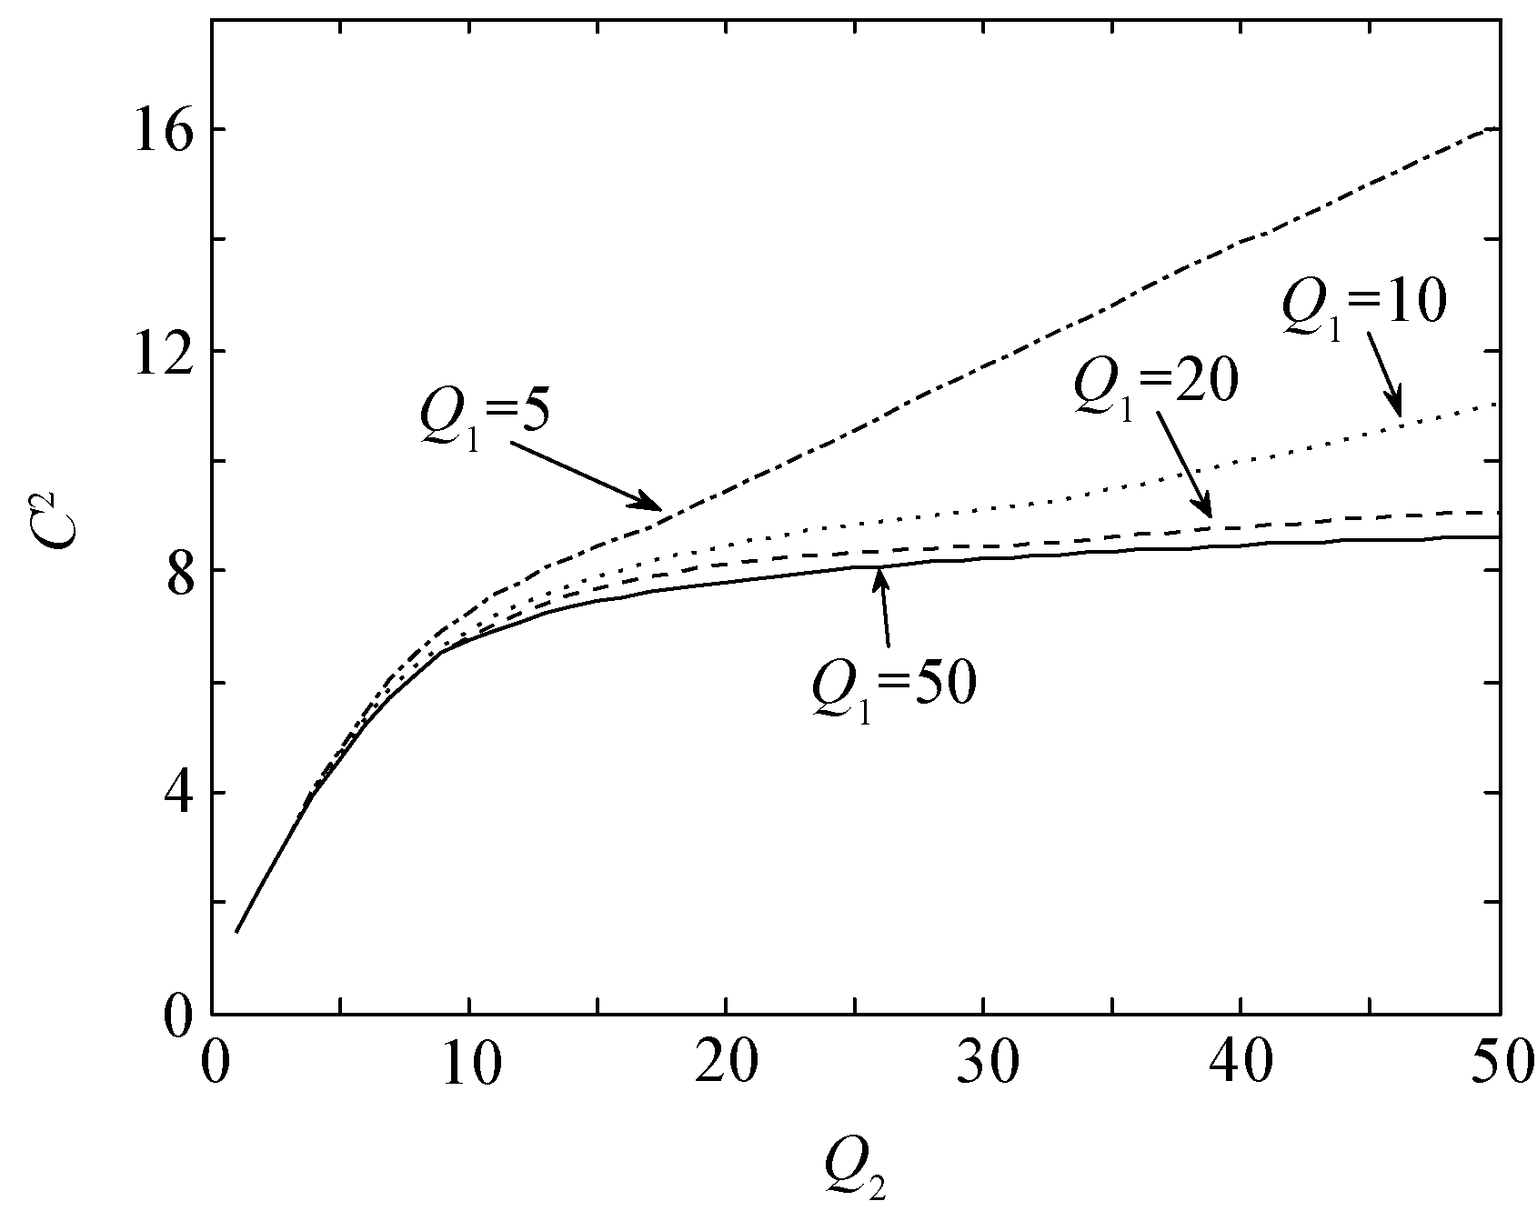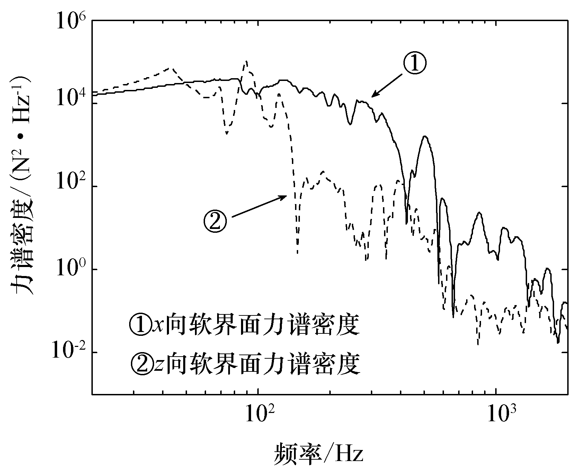
(a)XXXXXXX (b)XXXXXXXXX
图1 航天返回与遥感
Fig.1 Spacecraft recovery & remote sensing
图注：XXXXXXXXX；XXXXXXXXX；XXXXXXXXX
表1 航天返回与遥感
Tab.1 Spacecraft recovery & remote sensing
（表格该项不可空白） | 时间/s | 速度/(m/s) | 距离/km
1 | 0.1 | (有纵向对比的要求小数位一致) | 1×10³
2 | 0.2¹⁾ | 2.1234 | 2×10⁵
3 | 0.3²⁾ | 3.0000 | 3×10⁵
表注：1) xxxxxxxxxxxxxx；2)xxxxxxxxxxxxxx。

2.5 公式、符号及单位量纲的要求
（1）公式、符号要求
如果文章中公式在正文下文中有引用的可以加公式编号，采用流水号依次编号。如果公式在文章中没有引用的尽量不编号。正文及公式中出现的字母、符号在第一次出现时要给出定义或必要的说明（常用的运算符号可不用定义），并且，每个字母及符号直能对应一个定义，正文前后要统一，特别注意字母要区分大小写。表示同一定义的字母及符号，前后文中出现时形式必须一致。文章中表示矩阵和矢量的字母用黑斜体表示。
（2）单位量纲要求
单位量纲必须符合国家标准GB3100~3102《量和单位》规范中的要求。有些单位已经不使用了，要特别注意。例如：标准大气压atm（1atm=101325Pa），工程大气压at（1at=98066.5Pa），千克力kgf(1kgf=9.80665N)，托Torr(1Torr=133.3224Pa)，等等。这些单位不能使用。
单位使用要准确，特别是有些单位的大小写要注意，例如：秒（s），千米（km），开尔文（K），西门子（S，1S=1Ω⁻¹），瓦（W），伏特（V），等等。这些单位大小写如果写错了，单位就错了。
2.5 外文字符使用规范

（1）正体
所有计量单位、词头都要正体:
计量单位 kg，mol，A，rad等；词头M，μ等
数学式中要求正体的字母：
三角函数 sin,cot；指数函数exp； 对数函数lg，双曲函数tanh，csch等；自然对数的底e=2.7182818…，圆周率π，虚数单位i(i²=-1)等；
某些特殊算子符号 div(散度)，△（拉普拉斯算子），grad（梯度），rot（旋度）等；
运算符号 ∑（加和），∏（连乘），d（微分号），δ（变分符号），$∂$（偏微分号）等；
有特殊意义的缩写字 max（最大），inf（下确界），def（按定义等于），Re（实部），
Im（虚部），T（转置符号），const(常数)，Rt△（直角三角形）
特殊函数符号 勒让德多项式P_{i}(x)，F（a，b，c，x）（超几何函数），B（x、y）（贝塔
函数），erf x（误差函数）等。
（2）斜体
量符号、代表量和变动性数字及坐标轴的下标符号：T（热力学温度），p（压强），v（体积符号），U_{i}（i=1，2,3代表变动性数字）；
描述传递现象的特征数符号：欧拉数Eu，马赫数Ma，阿尔芬数Al，传质傅里叶数Fo*等；
数学中要求使用的斜体字母：变数、变动的附标及函数，例如x，y ；∏_{i} f_{i}中的i；函数f，g。在特殊场合视为常数的参数，a，b，c。几何图形中表示点、线、面、体的字母，点B，线段AB，△ABC，平面ABC，平面 ∑，三棱锥体P-ABC。坐标系符号，笛卡儿坐标x，y，z；圆柱坐标ρ，φ，z，；球坐标r，θ，φ。矢量、张量和矩阵符号用黑斜体，矩阵A，单位矩阵E，矢量a，
3结论
结论既能体现该篇论文存在的价值，又能对全篇论文起着画龙点睛的作用；结论是全篇论文的总结，是科学技术报告最终和总体的论点，结论是整个课题研究结果的总判断，总评价。
结论不应是正文中各段小结的简单的重复，主要回答“研究出什么”。他应是以正文得到的现象、数据和阐述分析为依据，由此完整、准确、简洁地指出：
１）由对研究对象进行考察或试验得到的结果所揭示的原理及其普遍性。
２）研究中有无发现例外或本论文尚难以解释和解决的问题。
３）与先前已经发表过的研究工作的异同。
４）本论文在理论上与实用上的意义与价值，对进一步深入研究本课题的建议。

参 考 文 献
文后参考文献要求10篇以上，要求有《航天返回与遥感》上发表过的文章。如果参考文献是中文，需同时给出英文翻译（请采用原文发表时所用英文翻译），排在中文参考文献下方。
按规定，凡是引用前人或他人的观点、数据和材料等，都要对它们在文中出现的地方予以标明，并在文末列出参考文献表。引用的参考文献应与本文密切相关，并经作者细读，写作过程中对作者确有启发，帮助，不宜把众所周知的教科书中的一般知识性的资料或陈旧史料也列入参考文献。未公开发表的文献不能引用。
我刊采用顺序编码制。顺序编码制按文章引用的顺序排列，文中参考文献的序号置于方括号中。文后著录各条文献按顺序排列，序号编码加方括号。著录结构为：序号责任者.题名.出版项。
责任者包括著者、专利申请者或专利所有者及汇编本的编者。个人著者采用姓在前，名在后的著录形式。著者的名可以用缩写字母，缩写后不加点。责任者不超过3个时全部照录，超过3个时，可只著录前3个，其后加等字或与之相应的文字，责任者间以逗号分隔。
题名包括书名、刊名、专利名、析出题名等，按著录来源所载形式著录。
出版项按出版地、出版者、出版年顺序著录；著录版本时，初版本不用著录，其余版次应用阿拉伯数字表示；出版年用阿拉伯数字公元纪年著录；著录页码时，不要过于笼统，应尽可能著录引用内容所在的页码。
参考文献著录格式
(1)专著
[序号] 主要责任者.题名:其他题名信息[文献类型标志].其他责任者.版本.出版地：出版者,出版年:引文页码.
示例：
[1] 余敏. 出版集团研究 [M]. 北京：中国书籍出版社，2001:179-193.
[2] 昂温G.外国出版史[M].陈生铮，译.北京：中国书籍出版社，1988.
(2)专著中析出的文献
[序号] 析出文献主要责任者. 析出文献题名[文献类型标志]//专著主要责任者. 专著题名：其他题名信息. 版本项. 出版地：出版者，出版年：析出文献的页码.
示例：
[3] 吕振铎. 轨道控制系统[M]//杨嘉墀. 航天器轨道动力学与控制：下册. 北京：宇航出版社，2002：1-56.
(3)学位论文
[序号] 作者名.题名[D].论文保存地：保存者，年份.
示例：
[4] 贺明科. 多传感器目标跟踪中的数据融合技术研究[D]. 长沙：国防科学技术大学，2002.
(4)会议录
[序号] 作者名.题名[C].会议名称.会址:会议组织者（文集出版者），会议年份.
示例：
[5] 肖业伦，张晓敏. 微小卫星编队飞行力学特性与轨道构形设计[C]. 微小卫星编队飞行组成分布式卫星（虚拟卫星）技术研讨会. 北京：国家高技术航天领域专家委员会，2000.
(5)技术标准
[序号] 标准制定者. 标准代号标准名称[S]. 出版地：出版者，出版年：页码.
示例：
[6]中国国家标准化管理委员会. GB/T 7714－2005 文后参考文献著录规则[S]. 北京：中国标准出版社，2005：3-5
另外有些标准是从一些标准汇编中析出的标准，具体示例：
[7] 国家标准局信息分类编码研究所. GB/T 2659-1986 世界各国和地区名称代码[S]//全国文献工作标准化技术委员会. 文献工作国家标准汇编：3. 北京：中国标准出版社，1988：59-92.
(6)纸质期刊
[序号] 作者名.文章名[文献类型标志]. 期刊名：其他题名信息，年，卷(期):页码.
示例：
[8] 王丽霞, 王慧, 高军. 星载超光谱成像技术应用及现状分析[J] .航天返回与遥感, 2000,21(1):40-47.
WANG Lixia, WANG Hui, GAO Jun. Analysis of Application and Current Situation of Space-borne Hyper-Spectral Imaging Technology [J]. Spacecraft Recovery and Remote Sensing，2000,21(1):40-47. (in Chinese)

[9] Des Marais D J，Strauss H，Summons R E，et al. Carbon isotope evidence for the stepwise oxidation of the Proterozoic environment[J]. Nature，1992，359：605-609.
(7)电子文献
[序号] 主要责任者. 题名：其他题名信息[文献类型标志/文献载体标志]. 出版地：出版者，出版年（更新或修改日期）[引用日期]. 获取和访问路径.
示例：
[10] Hopkinson A. UNIMARC and metadata: Dublin Core [EB/OL]. [1999-12-08]. http:// www. ifla.org /IV/ ifla64/138-161e. htm.
[11] 江向东.互联网环境下的信息处理与图书管理系统解决方案[J/OL].情报学报，1999，18,2）：4[2000-01-18].http://www.chinainfo.gov.cn/periodical/qbxb/qbxb99/ qbxb990203.
[12] Scitor Corporation .Project scheduler[CP/DK].Sunnyvale,Calif.:Scitor Corporation,1983.
(8) 多次引用同一文献
多次引用同一著者的同一文献时，在正文中标注首次引用的文献序号，并在序号的“[ ]”外著录引文页码。
示例：
…… “客观存在反映在人的意识中经过思维活动而产生的结果”[2]1194，……“方针”指“引导事业前进的方向和目标”[2]354。……
…………
在这个示例中,“[2]1194”、“[2]354”中的“1194”和“354”是引用文献[2]中的第1194页和第354页。

文献类型和标识：
表1 文献类型和标志代码
文献  类型 | 普通  图书 | 会议录 | 汇编 | 报纸 | 期刊 | 学位  论文 | 报告 | 标准 | 专利 | 数据库 | 计算机  程序 | 电子  公告
标志  代码 | M | C | G | N | J | D | R | S | P | DB | CP | EB
表2电子文献载体和标志代码
载体类型 | 磁带（magnetic tape） | 磁盘（disk） | 光盘（CD-ROM） | 联机网络（online）
标志代码 | MT | DK | CD | OL

作者简介
姓名 性别 XXXX年生，XXXX年获XXXX校XXXXX专业XX学位，现在XXXX校XXXX专业攻读XXX学位（或目前职称）。研究方向或研究领域是XXXXXXXXX。

